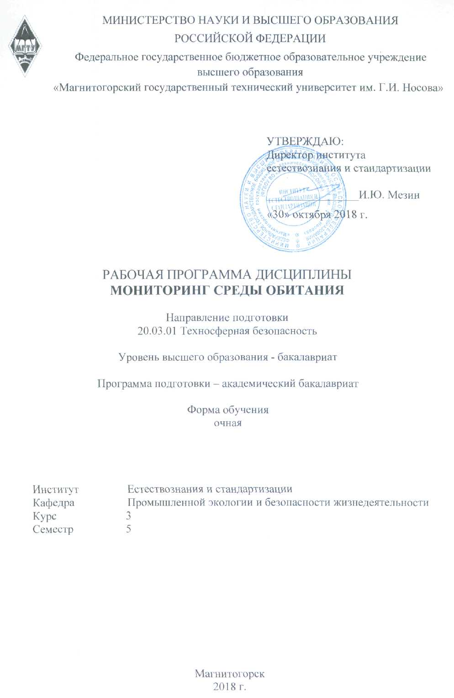

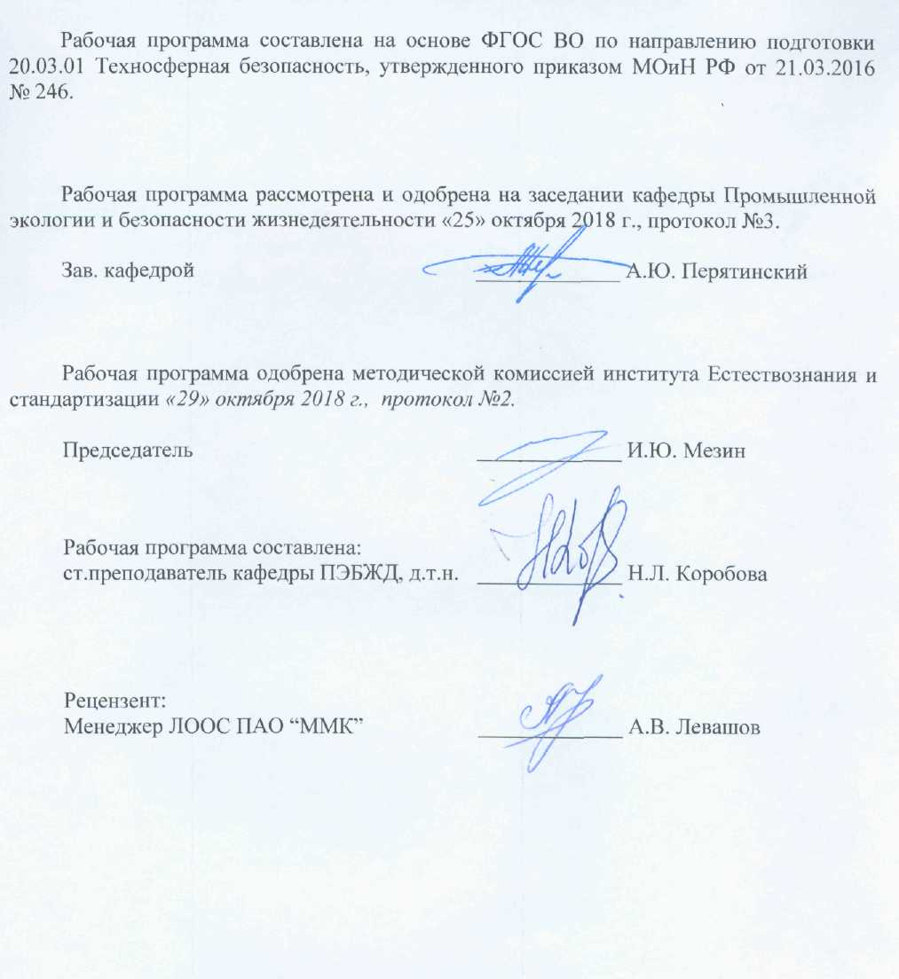

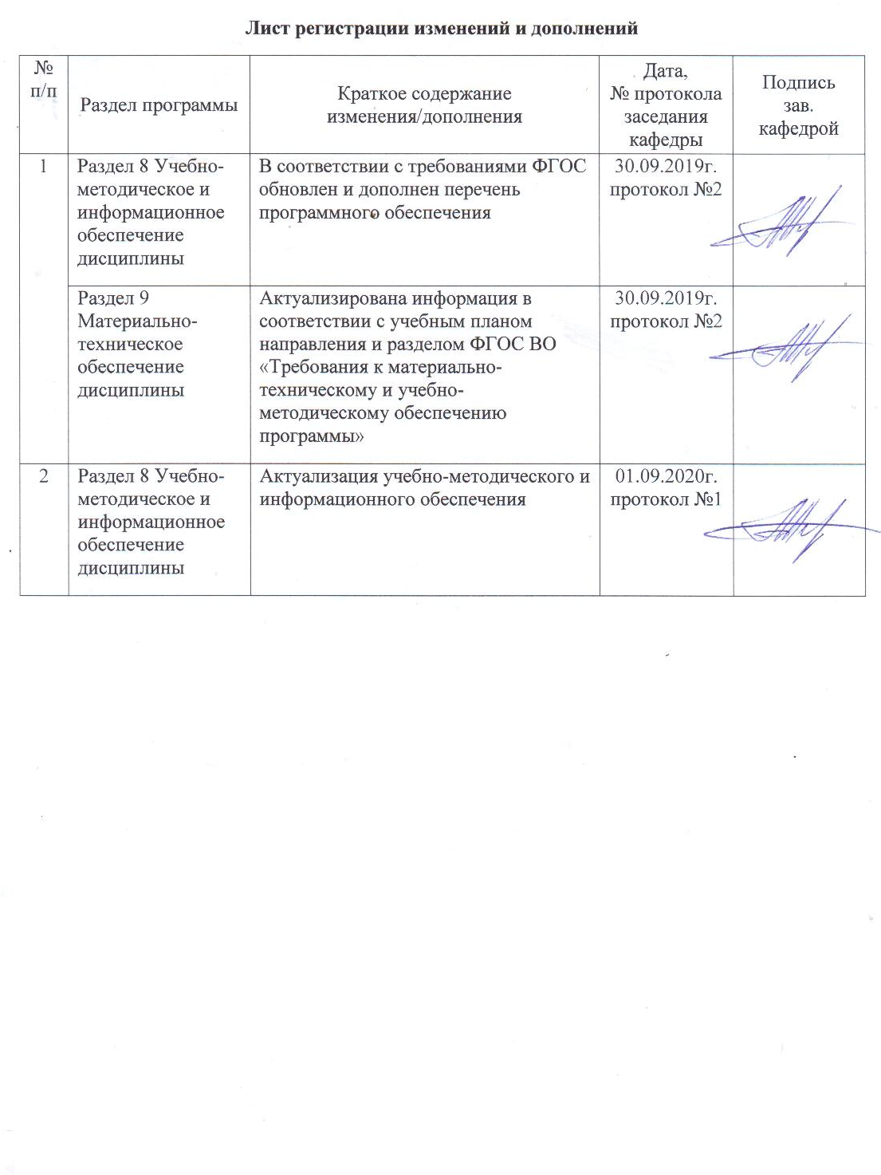

1 Цели освоения дисциплины

Цель изучения дисциплины «Мониторинг среды обитания» - дать научные основы экологического мониторинга и методов оценки техногенного воздействия человека на окружающую среду. Подобные навыки могут быть востребованы в ходе профессиональной деятельности в области природоохранной, экологического мониторинга и зелёного строительства.

2 Место дисциплины в структуре ООП подготовки бакалавра

Дисциплина «Мониторинг среды обитания» входит в блок дисциплин по выбору образовательной программы (Б1.В.ОД.14).
Для изучения дисциплины необходимы знания (умения, навыки), сформированные в результате изучения «Математики», «Физики», «Химии», «Природопользования», «Источников загрязнения среды обитания», «Экологии», «Физико-химических процессов в техносфере».
Знания (умения, навыки), полученные при изучении данной дисциплины, будут полезны при освоении дисциплин «Экспертиза проектов» («Управление техногенной безопасностью на стадии проектирования»), «Экология промышленных регионов» («Экологические проблемы промышленных зон»), а также крайне необходимы при написании дипломной работы с использованием научных исследований.

3 Компетенции обучающегося, формируемые в результате освоения дисциплины и планируемые результаты обучения

Структурный элемент компетенции | Уровень освоения компетенций
ПК-14 – способностью определять нормативные уровни допустимых негативных воздействий на человека и окружающую среду
Знать: | Законы физики и химии, на которых основаны физико-химических методы анализа; современные передвижные лаборатории экологического контроля (ПЛЭК); критерии выбора оборудования и методов анализа для ПЛЭК; категории и достоинства ПЛЭК; методы химического и физико-химического анализа и статистической обработки данных; организацию атмосферного и гидромониторинга; Международные и национальные программы экологического мониторинга почв и метеорных вод фоновых территорий; результаты исследования фоновых территорий (на примере Центрального Лесного Государственного Биосферного заповедника); результаты исследований метеорных вод и почв (на примере г. Магнитогорска и фоновых территорий санаториев “Юбилейный”, “Якты-Куль”, урочища “Урал-Тау”);
Уметь: | Делать потенциометрический анализ воды, снега, почв; анализировать полученные с помощью физико-химических методов анализа и статистической обработки данные; выявить факторы пространственной и временной динамики исследуемых параметров и  осуществлять статистическую обработку данных; использовать визуальные методы биоиндикации с помощью высших растений для экспрессной оценки экологической ситуации в пределах урбанизированной территории; сопоставлять данные физико-химических методов анализа с результатами визуальных биоиндикационных наблюдений за загрязнением атмосферы; оценить экологическую ситуацию в пределах исследуемой городской экосистемы; составлять краткосрочные и долгосрочные прогнозы развития экологической ситуации в пределах исследуемой урбанизированной территории; дать рекомендации по улучшению экологической ситуации; составлять программы исследования показателей качества окружающей среды в связи с задачами экологического мониторинга, экологического зонирования и зелёного строительства.  Аналитически работать со статистическими научными данными, сопоставлять их с литературными и составлять по ним доклады, сообщения, маленькие научные работы.
Владеть: | Навыками пробоотбора почв, снега, воды; потенциометрическим анализом; навыками аналитического исследования характера динамики данных, полученных физико-химическими методами и методами визуальной биоиндикации; умением выявлять факторы, обуславливающие характер динамики исследуемых показателей;  навыками статистической обработки данных; составлением краткосрочных и долгосрочных прогнозов развития экологической ситуации;  методами визуальной биоиндикации загрязнения атмосферы с помощью высших растений; дать рекомендацию по улучшению экологическокй ситуации в пределах исследуемой территории;

4 Структура и содержание дисциплины
Общая трудоемкость дисциплины составляет 4 зачётных единицы; 144 часа;
-контактная работа-75,2
- аудиторная работа - 72 часа;
-внеаудиторная работа – 3,2 часа
- самостоятельная работа – 33,1 часов;
-подготовка к экзамену – 35,7 часов

Раздел  дисциплины | Семестр | Аудиторная контактная  Работа  (в акад. часах) |  | самостоятельная работа | Вид  самостоятельной  работы | Форма текущего контроля успеваемости и промежуточной аттестации | Код и структурный  элемент  компетенции
Раздел  дисциплины | Семестр | лекции | практич. занятия
Раздел I ОРГАНИЗАЦИЯ МОНИТОРИНГА |  |  |  |  |  |  | ПК-14  зув
Основные понятия  Атмосферный мониторинг | 5 | 2 | 5/2И | 6 | Изучение конспекта лекций и основной учебной  литературы.  Работа с периодическими изданиями, указанными в бюллетени ВАКа. | Обработка статистических данных и составление по ним доклада
Гидромониторинг | 5 | 2 | 6/2И | 6 | Изучение конспекта лекций и основной учебной  литературы.  Работа с периодическими изданиями, указанными в бюллетени ВАКа. | Обработка статистических данных и составление по ним доклада
Почвенный мониторинг | 5 | 1 | 6/2И | 3 | Изучение конспекта лекций и основной учебной  литературы.  Работа с периодическими изданиями, указанными в бюллетени ВАКа. | Обработка статистических данных и составление по ним доклада
Итого по разделу | 5 | 5 | 17/6И | 15
Раздел II МЕТОДЫ АНАЛИЗА И РАЗДЕЛЕНИЯ ВЕЩЕСТВ |  |  |  |  |  |  | ПК-14  зув
Гравиметрия.  Титриметрия.  Спектрофотометрия. | 5 | 2 | 4/2И | 3 | Изучение конспекта лекций и основной учебной  литературы.  Работа с периодическими изданиями, указанными в бюллетени ВАКа. | Обработка статистических данных и составление по ним доклада
Атомно-абсорбционная спектроскопия.  Атомно-эмиссионная спектроскопия.  Инфракрасная спектроскопия. | 5 | 2 | 4/2И | 3 | Изучение конспекта лекций и основной учебной  литературы.  Работа с периодическими изданиями, указанными в бюллетени ВАКа. | Обработка статистических данных и составление по ним доклада
Дифрактометрия.  Термический анализ.  Селективная ионометрия. | 5 | 2 | 4/2И | 3 | Изучение конспекта лекций и основной учебной  литературы.  Работа с периодическими изданиями, указанными в бюллетени ВАКа. | Обработка статистических данных и составление по ним доклада
Хроматография – метод идентификации и разделения веществ.  Методы разделения веществ | 5 | 2 | 5/2И | 2,1 | Изучение конспекта лекций и основной учебной  литературы.  Работа с периодическими изданиями, указанными в бюллетени ВАКа. | Обработка статистических данных и составление по ним доклада
Итого по разделу | 5 | 8 | 17/8И | 11,1
Раздел III МАТЕМАТИЧЕСКАЯ СТАТИСТИКА |  |  |  |  |  |  | ПК-14  зув
Основные понятия  Графическое изображение вариационного ряда  Характеристики вариационного ряда  Показатели варьирования значений признака  Планирование численности выборки  Закон нормального распределения  Корреляция  Введение в моделирование | 5 | 5 | 20/8И | 7 | Изучение конспекта лекций и основной учебной  литературы.  Статистичес-  кие расчёты | Расчётно-графическая работа. Сдача теории по математи-  ческой статистики.
Итого по разделу | 5 | 5 | 20/8И | 7
Итого по курсу | 5 | 18 | 54/22И | 33,1

5 Образовательные и информационные технологии

Для реализации предусмотренных видов учебной работы в качестве образовательных технологий в преподавании дисциплины «Мониторинг среды обитания» используются традиционная и модульно-компетентностная технологии.
Содержание учебного материала разбивается на три модуля: “Организация мониторинга”, “Математическая статистика”, “Методы анализа и разделения веществ”. По каждому блоку проводятся лекционные и практические (семинарские) занятия.
Лекции проходят в традиционной форме (лекция-информация, обзорная лекция).
Лекционный материал закрепляется, углубляется и дополняется в ходе практических занятий (семинар-беседа с комментированием, семинар-обсуждение докладов), а также при сдаче теории по математической статистики.
Интерактивное обучение предполагает использование знаний из разных областей в контексте конкретной решаемой задачи и/или учебной дискуссии с активным использованием интернет-ресурсов.
Самостоятельная работа позволяет глубоко и детально изучить теоретический материал и освоить практические навыки на высоком уровне.

6 Учебно-методическое обеспечение самостоятельной работы студентов
Самостоятельная работа студентов подразумевает с использованием основной учебной литературы и электронных ресурсов подготовку к ответам на следующие вопросы:

Перечень вопросов к докладам, их обсуждению и экзамену

Перечень вопросов для подготовки к экзамену

1. Понятия ”мониторинг”, “глобальный, региональный и импактный мониторинг”, “фоновый мониторинг и мониторинг промышленных зон и регионов”, “физический мониторинг”, ”химический мониторинг”, ”биологический мониторинг”, “экологический мониторинг”. Их цель, область применения, показатели. Значение мониторинга для совершенствования принципов экологического нормирования показателей среды обитания и в системе регулирования её качества. Международный регистр потенциально токсичных веществ.

2. Атмосферный мониторинг, его цель, задачи, принципы организации, категории поcтов, показатели (на примере ряда химических показателей метеорных вод), программы (полные и сокращенные), а также результаты исследований, полученные по этим программам (на примере исследований, проводимых для оценки динамики показателей кислотно-основного состояния снега г. Магнитогорска). Достоинства и недостатки методов биоиндикации с помощью высших растений загрязнения атмосферного воздуха и возможность использования подобных методов биоиндикации в связи с задачами экологического зонирования осваиваемых территорий и биореабилитации урбосистем градостроительными методами.
Передвижные лаборатории экологического контроля (ПЛЭК), их классификация и принципы организации (критерии выбора методов и оборудования); ограничения и требования, необходимые для организации ПЛЭК. Автоматизированные системы (высокоэффективная жидкостная и высокоэффективная газовая хроматография) мониторинга атмосферы. Дистанционные методы определения характеристик атмосферы.

3. Гидромониторинг, его цель, задачи, принципы организации, категории пунктов, основные требования к сети пунктов наблюдений, принципы их размещения. Показатели гидромониторинга: рН, общая минерализация, щёлочность и её формы (карбонатная и гидрокарбонатная), жесткость и её формы (общая, карбонатная, устранимая и постоянная), окислительно-восстановительный потенциал, электропроводность, цвет и прозрачность. Программы гидромониторинга, результаты исследований, полученных по этим программам (на примере характеристики кислотно-основного состояния метеорных вод г.Магнитогорска). Программа кислотно-основного состояния снега территорий промышленных городов с известковой индустрией, её использование в связи с задачами экологического зонирования осваиваемых территорий и биореабилитации урбосистем градостроительными методами (на примере программ отечественных специалистов). Автоматизированные системы (высокоэффективная жидкостная и высокоэффективная газовая хроматография) мониторинга поверхностных вод суши. Дистанционные методы определения различных характеристик гидросферы.

4. Почвенный мониторинг. Его цель, задачи, показатели (на примере показателей кислотно-основного состояния почв): актуальная, обменная и гидролитическая формы почвенной кислотности, содержание обменных оснований, степень насыщенности ППК (почвенно-поглощающего комплекса), водорастворимые формы кальция, магния, алюминия. Программы кислотно-основного состояния лесных почв фоновых территорий (на примере программ специалистов Скандинавских стран), программы кислотно-основного состояния почв территорий промышленных городов с известковой индустрией, их использование в связи с задачами экологического зонирования осваиваемых территорий и биореабилитации урбосистем градостроительными методами (на примере программ отечественных специалистов). Трудности в выборе показателей. Характер пространственной и временной динамики ряда показателей (рН и других форм почвенной кислотности, содержания обменного алюминия и содержания обменных оснований, содержания водорастворимых кальция, магния, калия, аммония) кислотно-основного состояния почв на примере фоновых почв Центрального Лесного Государственного Биосферного заповедника и почв города Магнитогорска.

5.Методы анализа и разделения веществ
Гравиметрия. Сущность методов осаждения и отгонки. Требования к реакции осаждения. Использование маскировки. Влияние на растворимость веществ солевого эффекта. Механизм образования осадка. Процессы осаждения, высушивания, прокаливания. Причины погрешности. Достоинства и недостатки, область применения метода.
Титриметрия. Сущность метода. Требования к реакции. Стандартные вещества. Точка эквивалентности. Методы осаждения, нейтрализации, комплексометрические и окислительно-восстановительные (йодометрия, хроматометрия). Достоинства, недостатки, область применения метода.
Спектрофотометрия. Сущность метода. Закон Бугера-Ламберта-Бера. “Закон аддитивности”. Чувствительность и предел обнаружения метода. Градуировочный график. Достоинства, недостатки и область применения метода
Атомно-абсорбционная спектроскопия. Сущность метода. Происхождение атомных спектров. Закон Бугера-Ламберта-Бера. Адсорбционный и эмиссионный спектры вещества. Способы атомизации вещества. Пламенные и электротермические атомизаторы. Источники излучения. Достоинства, недостатки и область применения метода.
Атомно-эмиссионная спектроскопия. Сущность метода. Потенциал ионизации. Процессы в пламени. Пламенные фотометры (схема). Способы определения концентрации. Факторы, влияющие на аналитический сигнал. Достоинства, недостатки, область применения метода.
Инфракрасная спектроскопия. Сущность метода. Происхождение ИК-спектров. Области ИК-спектров. Способы регистрации ИК-спектров. Схема ИК-спектрофотометра. Достоинства, недостатки, область применения метода
Дифрактометрия. Сущность метода. Закон Брегга-Вульфа с выводом. Количественная и качественная идентификация веществ. Достоинства, недостатки, область применения метода.
Термический анализ. Сущность метода. Фазовые превращения веществ. Схема устройства дифференциальной термопары. Достоинства, недостатки и область применения метода.
Селективная ионометрия. Сущность метода. Прямая и обратная потенциометрия. Принцип работы полупроницаемой мембраны, её константа обмена, потенциометрический коэффициент селективности, потенциал электрода с мембраной (модифицированное уравнение Нернста).
Строение стеклянного электрода его характеристики: интервал выполнения электродной функции, предел обнаружения, время отклика, селективность электрода. Схема электрохимической ячейки, её суммарный потенциал (суммарная ЭДС). Возникновение диффузного потенциала
Хроматография – метод идентификации и разделения веществ. Сущность метода. Хроматографическая колонка. Виды хроматограмм. Хроматографические характеристики: коэффициенты емкости и распределения. Характеристика пиков: высота, площадь, ширина пика, время удерживания. Разрешение пиков.
Теория хроматографии: концепция теоретических тарелок, кинетическая теория (связь доли вещества, растворенного в подвижной фазе, с коэффициентом распределения и объемами обеих фаз). Связь формы пика и изотермы сорбции. Ионообменная, распределительная, бумажная и высокоэффективная жидкостная хроматография (ВЖХ), (схема ВЖХ).
Характеристика детектора: чувствительность, воспроизводимость, предел обнаружения, правильность.
Типы детекторов: фотометрический, пламенно-ионизационный (ПИД), детектор по ионной проводимости, детектор по теплопроводности, детектор электронного захвата. Достоинства и область применения хроматографии.
Методы разделения веществ: хроматография (см.выше), осаждение (см.выше), экстрагирование, дистилляция.
Методические указания к статистическим расчётам
Каждый студент получает индивидуальное задание (исходные данные с указанием номера варианта).
В индивидуальном задании необходимо:
1) Построить для каждого из 18 массивов гистограмму, полигон, кумуляту и огиву. Также для каждого массива необходимо составить интервальные ряды, определить размах варьирования, среднее абсолютное отклонение, среднее арифметическое, ошибку среднего, среднее квадратическое отклонение, коэффициент вариации, моду дискретного и интервального рядов, медиану дискретного (расчётным и графическим методом) и интервального рядов, необходимый объём выборки при заданном уровне вероятности и дать заключение о возможности нормального характера распределения значений исследуемого массива.
Результаты расчётов по дискретным рядам следует представлять только в виде таблицы
2) Рассчитать c помощью компьютера коэффициенты парной корреляции между значениями исходных исследуемых массивов.
Нельзя использовать для расчёта коэффициентов корреляции ранжированные ряды!
Коэффициенты корреляции рассчитывают для следующих пар массивов данных:
рН₂₀ - рСа ₂₀
рН₂₀ - рМg ₂₀
рН₂₀ - жесткость₂₀ (LP₂₀)
рН₂₀ - [-lg(А_{са}²⁺₂₀ + А_{mg}⁺₂₀)]
Ан⁺ ₂₀ – Аcа²⁺₂₀
Ан⁺ ₂₀ - АМg²⁺₂₀
Ан⁺ ₂₀ - [А_{са}²⁺₂₀ + А_{mg} ⁺₂₀]
Графики корреляции выше указанных пар показателей делаются вручную.
К экзамену допускаются студенты только после правильного выполнения статистических расчётов, решения задачи по интегральной теореме Лапласа и сдачи теории по всему разделу ”математическая статистика”. Правильность статистических расчётов преподавателем оценивается в течение недели (минимальный срок в период семестра). В период сессии с учётом загруженности сроки проверки статистических расчётов увеличиваются.

7 Оценочные средства для проведения промежуточной аттестации
а) Планируемые результаты обучения и оценочные средства для проведения промежуточной аттестации:

Структурный элемент  компетенции | Планируемые результаты обучения | Оценочные средства
ПК-14 – способностью определять нормативные уровни допустимых негативных воздействий на человека и окружающую среду
Знать | Законы физики и химии, на которых основаны физико-химических методы анализа; современные передвижные лаборатории экологического контроля (ПЛЭК); критерии выбора оборудования и методов анализа для ПЛЭК; категории и достоинства ПЛЭК; методы химического и физико-химического анализа и статистической обработки данных; организацию атмосферного и гидромониторинга; Международные и национальные программы экологического мониторинга почв и метеорных вод фоновых территорий; результаты исследования фоновых территорий (на примере Центрального Лесного Государственного Биосферного заповедника); результаты исследований метеорных вод и почв (на примере г. Магнитогорска и фоновых территорий санаториев “Юбилейный”, “Якты-Куль”, урочища “Урал-Тау”); | Перечень тем для подготовки к экзамену: организация экологического мониторинга;  Атмосферный мониторинг; гидромониторинг; передвижные лаборатории экоконтроля; физико-химические методы анализа и разделения веществ; основы математической статистики
Уметь | Делать потенциометрический анализ воды, снега, почв; анализировать полученные с помощью физико-химических методов анализа и статистической обработки данные; выявить факторы пространственной и временной динамики исследуемых параметров и  осуществлять статистическую обработку данных; использовать визуальные методы биоиндикации с помощью высших растений для экспрессной оценки экологической ситуации в пределах урбанизированной территории; сопоставлять данные физико-химических методов анализа с результатами визуальных биоиндикационных наблюдений за загрязнением атмосферы; оценить экологическую ситуацию в пределах исследуемой городской экосистемы; составлять краткосрочные и долгосрочные прогнозы развития экологической ситуации в пределах исследуемой урбанизированной территории; дать рекомендации по улучшению экологической ситуации; составлять программы исследования показателей качества окружающей среды в связи с задачами экологического мониторинга, экологического зонирования и зелёного строительства.  Аналитически работать со статистическими научными данными, сопоставлять их с литературными и составлять по ним доклады, сообщения, маленькие научные работы. | Рассчитать моду, медиану, коэффициент и размах варьирования исследуемого массива данных, графически представлять дискретный и интервальный вариационные ряды.  Делать доклады по темам: актуальность и практическая значимость визуальной биоиндикации загрязнения атмосферы; гидрохимический, почвенно-химический и атмосферный мониторинг.
Владеть | Навыками пробоотбора почв, снега, воды; потенциометрическим анализом; навыками аналитического исследования характера динамики данных, полученных физико-химическими методами и методами визуальной биоиндикации; умением выявлять факторы, обуславливающие характер динамики исследуемых показателей;  навыками статистической обработки данных; составлением краткосрочных и долгосрочных прогнозов развития экологической ситуации;  методами визуальной биоиндикации загрязнения атмосферы с помощью высших растений; дать рекомендацию по улучшению экологическокй ситуации в пределах исследуемой территории; | Расчётно-графическая работа по темам «Характеристика массива и варьирования статданных.» «Оценка соответствия характера данных нормальному распределению.» «Расчёт коэффициента парной корреляции»

б) Порядок проведения промежуточной аттестации, показатели и критерии оценивания:
Оценивается работа на практических занятиях, что заключается в чтении докладов по самостоятельно обработанным данным, ответах на вопросы в научных прениях, расчётно-графическая часть. Выполнение выше указываемых форм работы представляют собой допуск студента к экзамену.
Промежуточная аттестация по дисциплине «Мониторинг среды обитания» включает теоретические вопросы, позволяющие оценить уровень усвоения обучающимися знаний, и практические задания, выявляющие степень сформированности умений и владений, проводится в форме экзамена.
Экзамен по данной дисциплине проводится в устной форме по экзаменационным билетам, каждый из которых включает 2 теоретических вопроса и одно практическое задание, либо в форме тестирования по теоретическим и практическим вопросам.

Критерии оценки
При наличии допуска к экзамену студент получает
«ОТЛИЧНО», если студент владеет знаниями предмета в полном объеме учебной программы, достаточно глубоко осмысливает дисциплину; самостоятельно, в логической последовательности и исчерпывающе отвечает на все вопросы билета, подчеркивает при этом самое существенное, умеет анализировать, сравнивать, классифицировать, обобщать, конкретизировать и систематизировать изученный материал, выделять в нем главное; хорошо знаком с основной литературой; увязывает теоретические аспекты предмета с практическими задачами; умеет решать сложные и средней тяжести ситуационные задачи. Блестяще отвечает на все вопросы билета, включая дополнительные.
«ХОРОШО», если студент владеет знаниями дисциплины почти в полном объёме программы (имеются пробелы знаний только в некоторых, особенно сложных разделах); самостоятельно и отчасти при наводящих вопросах дает полноценные ответы на вопросы билета; не всегда выделяет наиболее существенное, вместе с тем не допускает серьёзных ошибок в ответах; умеет решать сложные и средней тяжести ситуационные задачи. Отвечает на все вопросы билета, включая дополнительные, допуская при этом незначительные погрешности.
«УДОВЛЕТВОРИТЕЛЬНО», если студент владеет основным объёмом знаний по дисциплине; проявляет затруднения в ответах, в процессе ответов допускаются ошибки по существу вопросов. Студент способен решать лишь наиболее лёгкие задачи. Исключительно правильно и исчерпывающе отвечает на два вопроса из трёх вопросов билета.
«НЕУДОВЛЕТВОРИТЕЛЬНО» - студент не освоил обязательного минимума знаний предмета, не способен ответить на вопросы билета даже при дополнительных наводящих вопросах экзаменатора, отвечает правильно только на один вопрос из трёх вопросов билета.

- Учебно-методическое и информационное обеспечение дисциплины
а) Основная литература:
1. Бояринова, С. Мониторинг среды обитания: Учебное пособие / Бояринова С. - Железногорск:ФГБОУ ВО СПСА ГПС МЧС России, 2017. - 130 с. - Текст : электронный. - URL: https://znanium.com/catalog/product/912644 (дата обращения: 28.10.2020). – Режим доступа: по подписке.

б) Дополнительная литература:
- Глухов, А. Т. Транспортная планировка, землеустройство и экологический мониторинг городов : учебное пособие / А. Т. Глухов, А. Н. Васильев, О. А. Гусева. — Санкт-Петербург : Лань, 2019. — 324 с. — ISBN 978-5-8114-3622-4. — Текст : электронный // Лань : электронно-библиотечная система. — URL: https://e.lanbook.com/book/115487 (дата обращения: 28.10.2020). — Режим доступа: для авториз. пользователей.
- Дмитренко, В. П. Экологическая безопасность в техносфере : учебное пособие / В. П. Дмитренко, Е. В. Сотникова, Д. А. Кривошеин. — Санкт-Петербург : Лань, 2016. — 524 с. — ISBN 978-5-8114-2099-5. — Текст : электронный // Лань : электронно-библиотечная система. — URL: https://e.lanbook.com/book/76266 (дата обращения: 28.10.2020). — Режим доступа: для авториз. пользователей.
- Дмитренко, В. П. Экологический мониторинг техносферы : учебное пособие / В. П. Дмитренко, Е. В. Сотникова, А. В. Черняев. — 2-е изд. испр. — Санкт-Петербург : Лань, 2014. — 368 с. — ISBN 978-5-8114-1326-3. — Текст : электронный // Лань : электронно-библиотечная система. — URL: https://e.lanbook.com/book/4043 (дата обращения: 28.10.2020). — Режим доступа: для авториз. пользователей.
- Экологический мониторинг : учебное пособие / Е. П. Лысова, О. Н. Парамонова, Н. С. Самарская, Н. В. Юдина. — Москва : ИНФРА-М, 2020. — 151 с. — (Высшее образование: Бакалавриат). - ISBN 978-5-16-015918-8. - Текст : электронный. - URL: https://znanium.com/catalog/product/1069167 (дата обращения: 28.10.2020). – Режим доступа: по подписке.
- Экологический мониторинг и экологическая экспертиза : учеб. пособие / М.Г. Ясовеев, Н.Л. Стреха, Э.В. Какарека, Н.С. Шевцова ; под ред. проф. М.Г. Ясовссва. — Минск : Новое знание ; Москва : ИНФРА-М, 2018. - 304 с. - (Высшее образование: Бакалавриат). - ISBN 978-985-475-575-5 (Новое знание). ISBN 978-5-16-006845-9 (ИНФРА-М. print); ISBN 978-5-16-102030-2 (ИНФРА-М. online). - Текст : электронный. - URL: https://znanium.com/catalog/product/916218 (дата обращения: 28.10.2020). – Режим доступа: по подписке.

в) Методические указания:
- Коробова Н.Л. Оценка показателей кислотно-основного состояния почв и природных вод с помощью ионометрии [Текст]: метод. указания к лабораторной работе по дисциплинам «Физико-химические процессы в техносфере» для студентов спец. 330100 и «Экология» для студентов всех специальностей / Н.Л. Коробова: МГТУ, [каф. ПЭиБЖД]. – Магнитогорск, 2002. – 19 с.
- Коробова Н.Л. Мониторинг среды обитания [Текст]: метод. указания по дисциплинам «Мониторинг среды обитания» для студентов спец. 280101 заочной формы обучения / Н.Л. Коробова: МГТУ, [каф. ПЭиБЖД]. – Магнитогорск, 2007. – 16 с.
- Коробова Н.Л. Визуальная биоиндикация загрязнения атмосферы урбасистем щелочным аэрозолем и диоксидом азота с помощью высших растений в полевых и камеральных условиях [Текст]: метод. указания к лабораторной работе для студентов всех направлений всех форм обучения / Н.Л. Коробова; МГТУ, [каф. ПЭиБЖД]. – Магнитогорск, 2016, с.10.
- Коробова Н.Л. Визуальная оценка реакции снега и хвойного опада в связи с задачами зелёного строительства [Текст]: метод. указания к лабораторной работе для студентов всех направлений всех форм обучения / Н.Л. Коробова; МГТУ, [каф. ПЭиБЖД]. – Магнитогорск, 2017, с.9.

г) Программное обеспечение и Интернет-ресурсы:
Перечень программного обеспечения
Наименование ПО | № договора | Срок действия лицензии
MS Windows 7 Professional(для классов) | Д-1227-18 от 08.10.2018 | 11.10.2021
MS Office 2007 Professional | № 135 от 17.09.2007 | бессрочно
7Zip | свободно распространяемое ПО | бессрочно
FAR Manager | свободно распространяемое ПО | бессрочно

Интернет-ресурсы
Электронная база периодических изданий East View Information Services, ООО «ИВИС» | https://dlib.eastview.com/
Национальная информационно-аналитическая система – Российский индекс научного цитирования (РИНЦ) | URL: https://elibrary.ru/project_risc.asp
Поисковая система Академия Google (Google Scholar) | URL: https://scholar.google.ru/
Информационная система - Единое окно доступа к информационным ресурсам | URL: http://window.edu.ru/
Федеральное государственное бюджетное учреждение «Федеральный институт промышленной собственности» | URL: http://www1.fips.ru/
Российская Государственная библиотека. Каталоги | https://www.rsl.ru/ru/4readers/catalogues/
Электронные ресурсы библиотеки МГТУ им. Г.И. Носова | http://magtu.ru:8085/marcweb2/Default.asp
Федеральный образовательный портал – Экономика. Социология. Менеджмент | http://ecsocman.hse.ru/
Университетская информационная система РОССИЯ | https://uisrussia.msu.ru
Международная наукометрическая реферативная и полнотекстовая база данных научных изданий «Web of science» | http://webofscience.com
Международная реферативная и полнотекстовая справочная база данных научных изданий «Scopus» | http://scopus.com
Международная база полнотекстовых журналов Springer Journals | http://link.springer.com/
Международная коллекция научных протоколов по различным отраслям знаний Springer Protocols | http://www.springerprotocols.com/

9 Материально-техническое обеспечение дисциплины
Материально-техническое обеспечение дисциплины включает:
Тип и название аудитории | Оснащение аудитории
Учебные аудитории для проведения занятий лекционного типа | Мультимедийные средства хранения, передачи и представления информации.  Комплекс тестовых заданий для проведения промежуточных и рубежных контролей.
Учебные аудитории для проведения занятий семинарского типа, групповых и индивидуальных консультаций, текущего контроля и промежуточной аттестации | Мультимедийные средства хранения, передачи и представления информации.  Комплекс тестовых заданий для проведения промежуточных и рубежных контролей.  Стенды: Карты и стенды экологического зонирования территории г. Магнитогорска с указанием областей распространения щелочного аэрозоля и диоксида азота выхлопов автотранспорта;  Фотоальбомы с фотографиями и примерами «Иллюстративный материал по биоиндикации загрязненности атмосферы с помощью высших растений (в камеральных и полевых условиях)»;  Комплект гербарных образцов для биоиндикации загрязненности атмосферы в камеральных условиях
Помещения для самостоятельной работы | Персональные компьютеры с пакетом MS Office, выходом в Интернет и с доступом в электронную информационно-образовательную среду университета.
Помещение для хранения и профилактического обслуживания учебного оборудования | Шкафы для хранения учебно-методической документации, учебного оборудования и учебно-наглядных пособий.

